โครงการ : การปฏิรูประบบงานสอบสวน
(การรับแจ้งความและสำนวนสอบสวน)
ช่วงวันที่ 1 ธันวาคม 2567 ถึงวันที่ 31 ธันวาคม 2567 พนักงานสอบสอนสถานีตำรวจภูธรเขาพนม
ได้รับแจ้งความร้องทุกข์ จำนวน 35 คดี
ซึ่งพนักงานสอบสวนได้รับสำนวนคดีอาญาไว้ทำการสอบสวน จำนวน 35 คดี ทำการสอบสวนเสร็จสิ้นแล้ว 35 คดี คงเหลือและอยู่ระหว่างการสอบสวน 0 คดี
งานสอบสวน

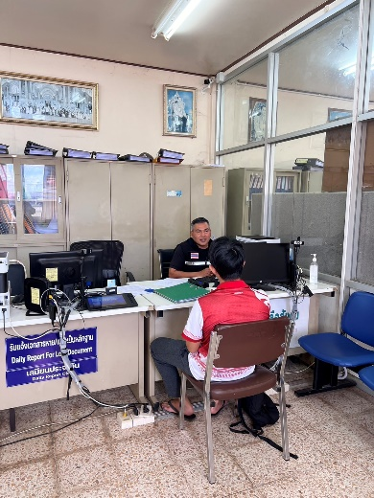

โครงการ : การปฏิรูประบบงานสอบสวน
(การสอบปากคำและจ่ายค่าตอบแทนพยาน)
ช่วงวันที่ 1 ธันวาคม 2567 ถึงวันที่ 31 ธันวาคม 2567 พนักงานสอบสอนสถานีตำรวจภูธรเขาพนม
ได้มีการเรียกพยานในคดีมาสอบปากคำ โดยงานสอบสวน สถานีตำรวจภูธรเขาพนม ได้มีการดำเนินการเบิกจ่ายค่าตอบแทนพยานให้แก่พยานที่มาให้ปากคำในทุกราย ซึ่งในเดือน ธันวาคม 2567 มีการจ่ายค่าตอบแทนพยาน จำนวน 6 ราย
งานสอบสวน

